***VIA CREATIONIS* – VIA DA CRIAÇÃO**

| **INTRODUÇÃO**   * ***O QUE É:*** Da mesma forma como a Via Sacra comemora o mistério da Paixão, a Via da Criação comemora o mistério da Criação. E a maneira como isso é feito é lendo lado a lado os dois livros sagrados que Deus escreveu, como Santo Agostinho e outros santos ensinaram ao longo da história: as Escrituras e o Livro da Natureza, *liber scripturae* e *liber naturae.* Ao ler os dois livros juntos, podemos apreciar mais ricamente o grande mistério da criação do cosmos por Deus. * ***POR QUÊ:*** Como cristãos, temos colocado tanta ênfase na nossa compreensão de Deus como Redentor que negligenciamos a importância Dele como Criador. De fato, Bento XVI ensinou que “nas últimas décadas a doutrina da Criação quase desapareceu da teologia. O Redentor é o Criador e se não proclamamos Deus em toda a sua grandeza – como Criador e como Redentor – também diminuímos o valor da Redenção.” A Via da Criação nos ajuda a refletir sobre este mistério em espírito de oração e louvar o nosso Criador por suas maravilhas. * ***ONDE:*** Recomendamos que se reze a Via da Criação ao ar livre, na “Catedral de Criação". Pode ser num parque ou jardim urbano, no campo ou na natureza selvagem – quanto mais silencioso, melhor. Ter um corpo d’água próximo – mar, lago, rio, lagoa ou riacho – seria ideal para as estações relacionadas com a água, mas não é essencial. * ***QUANDO:*** Os fins de semana são especialmente bons para rezar a Via da Criação pelo seu simbolismo, seja no sábado – o “último dia” da sequência do Gênesis, em que Deus se coloca em descanso contemplativo apreciando a beleza do cosmos – ou no domingo – o “primeiro dia” da sequência do Gênesis em que Deus inicia o mistério do empreendimento criativo. Além disso, o Tempo da Criação (1º de setembro a 4 de outubro) é particularmente propício para rezá-la. * ***COMO:*** Seguindo a lógica da Via Sacra, recomendamos que você: 1) identifique previamente sete locais que sejam adequados para cada uma das sete estações (podem ser muito próximos uns dos outros ou distantes) e 2) prepare imagens representando cada estação (como fotografias ou objetos da natureza, pinturas, esculturas e artesanatos), que devem ser colocados previamente em cada um dos sete locais ou simplesmente levados para serem expostos em cada estação. Como na Via Sacra, que tem muitas variações (com diferentes combinações e números de estações), diversas formas de rezar a Via da Criação são bem-vindas. Este guia oferece algumas sugestões úteis, que podem ser adaptadas. |
| --- |

**INTRODUÇÃO**

* Boas-vindas (os pontos das seções “O quê” e “Por quê” acima podem ser usados para isso).
* Sinal da cruz.
* *Opcional: canto, preferencialmente com o tema da criação e/ou de louvor.*

**1ª ESTAÇÃO: O BEM QUE EXISTE NA LUZ**

*℣.* Nós vos adoramos, Deus Criador, e vos bendizemos.[1]   
*℟.* Porque pela vossa santa Palavra criastes o mundo.

***Leitura do livro do Gênesis*** *(1, 1. 3-4):*

No princípio… Deus disse: “Faça-se a luz!”. E a luz foi feita. Deus viu que a luz era boa.

***Leitura do Livro da Natureza****:*

O facilitador faz uma reflexão sobre descobertas científicas a respeito da luz e o Big Bang, e/ou meditação sensorial percebendo a luz ao seu redor.

*℣.* Nós vos agradecemos, amado Criador, pelo dom da luz.

*℟.* Amém.

*Opcional: canto, preferencialmente com o tema da criação e/ou de louvor.*

**2ª ESTAÇÃO: O BEM QUE EXISTE NO CÉU**

*℣.* Nós vos adoramos, Deus Criador, e vos bendizemos.  
*℟.* Porque pela vossa santa Palavra criastes o mundo.



***Leitura do livro do Gênesis*** *(1, 6. 8):*

Deus disse: “Faça-se um firmamento”... Deus chamou ao firmamento “céu”.

***Leitura do Livro da Natureza****:*

O facilitador faz uma reflexão sobre descobertas científicas a respeito do céu e/ou meditação sensorial percebendo o ar, a brisa e o céu.

*℣.* Nós vos agradecemos, amado Criador, pela dádiva do céu.

*℟.* Amém.

*Opcional: canto, preferencialmente com o tema da criação e/ou de louvor.*

**3ª ESTAÇÃO: O BEM QUE EXISTE NA TERRA E NO MAR**

*℣.* Nós vos adoramos, Deus Criador, e vos bendizemos.  
*℟.* Porque pela vossa santa Palavra criastes o mundo.



***Leitura do livro do Gênesis*** *(1, 9-12):*

Deus disse: “Que as águas que estão debaixo do céu se juntem num mesmo lugar, e apareça o elemento árido”... Deus chamou ao elemento árido terra, e ao ajuntamento das águas mar. E Deus viu que isso era bom. Deus disse: “Produza a terra plan­­tas, ervas que contenham semente e á­r­vores frutíferas”... Deus viu que era bom.

***Leitura do Livro da Natureza****:*

O facilitador faz uma reflexão sobre descobertas científicas a respeito da terra e do mar, e/ou meditação sensorial percebendo a terra, a água e as plantas ao seu redor.

*℣.* Nós vos agradecemos, amado Criador, pelo dom da terra e do mar.

*℟.* Amém.

*Opcional: canto, preferencialmente com o tema da criação e/ou de louvor.*

**4ª ESTAÇÃO: O BEM QUE EXISTE NOS CORPOS CELESTES**

*℣.* Nós vos adoramos, Deus Criador, e vos bendizemos.  
*℟.* Porque pela vossa santa Palavra criastes o mundo.



***Leitura do livro do Gênesis*** *(1, 14. 16. 18):*

Deus disse: “Façam-se luzeiros no firmamento do céu”… Deus fez os dois grandes luzeiros: o maior para presidir o dia e o menor para presidir a noite; e fez também as estrelas. E Deus viu que isso era bom.

***Leitura do Livro da Natureza****:*

O facilitador faz uma reflexão sobre descobertas científicas a respeito dos corpos celestes, e/ou meditação sensorial contemplando corpos celestes, dependendo do horário do dia.

*℣.* Nós vos agradecemos, amado Criador, pelo dom dos corpos celestes.

*℟.* Amém.

*Opcional: canto, preferencialmente com o tema da criação e/ou de louvor.*

**5ª ESTAÇÃO: O BEM QUE EXISTE NAS CRIATURAS DA ÁGUA E DO AR**

*℣.* Nós vos adoramos, Deus Criador, e vos bendizemos.  
*℟.* Porque pela vossa santa Palavra criastes o mundo.

***Leitura do livro do Gênesis*** *(1, 20-21):*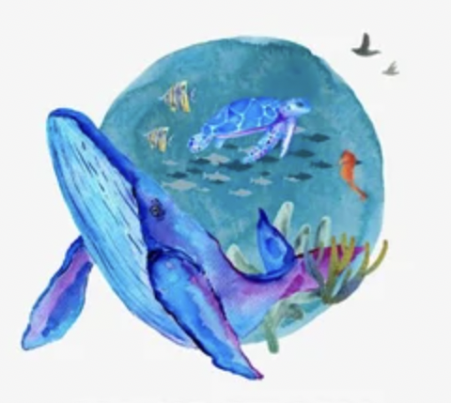

Deus disse: “Pululem as águas de uma multidão de seres vivos, e voem aves sobre a terra, debaixo do firmamento do céu”. E Deus viu que isso era bom.

***Leitura do Livro da Natureza****:*

O facilitador faz uma reflexão sobre descobertas científicas a respeito das criaturas aquáticas e aéreas, e/ou meditação sensorial ouvindo pássaros e/ou observando criaturas aquáticas, dependendo do local.

*℣.* Nós vos agradecemos, amado Criador, pelo dom das criaturas aquáticas e aéreas.

*℟.* Amém.

*Opcional: canto, preferencialmente com o tema da criação e/ou de louvor.*

**6ª ESTAÇÃO: O BEM QUE EXISTE NAS CRIATURAS TERRESTRES**

*℣.* Nós vos adoramos, Deus Criador, e vos bendizemos.  
*℟.* Porque pela vossa santa Palavra criastes o mundo.

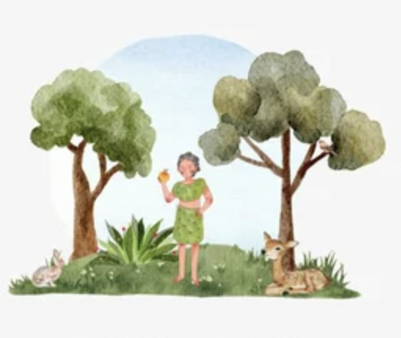

***Leitura do livro do Gênesis*** *(1, 24-26):*

Deus disse: “Produza a terra seres vivos segundo a sua espécie: animais domésticos, répteis e animais selvagens, segundo a sua espécie”. E Deus viu que isso era bom. Então Deus disse: “Façamos o homem à nossa imagem e semelhança.”

***Leitura do Livro da Natureza****:*

O facilitador faz uma reflexão sobre descobertas científicas a respeito das criaturas terrestres, e/ou meditação sensorial observando insetos e outras criaturas terrestres, dependendo do local*.*

*℣.* Nós vos agradecemos, amado Criador, pelo dom das criaturas terrestres.

*℟.* Amém.

*Opcional: canto, preferencialmente com o tema da criação e/ou de louvor.*

**7ª ESTAÇÃO: O BEM QUE EXISTE EM TUDO**

*℣.* Nós vos adoramos, Deus Criador, e vos bendizemos.  
*℟.* Porque pela vossa santa Palavra criastes o mundo.

***Leitura do livro do Gênesis*** *(1, 31 – 2, 3):*

Deus contemplou toda a sua obra, e viu que tudo era muito bom… Ele abençoou o sétimo dia e o consagrou, porque nesse dia descansou de toda a obra da Criação.

***Leitura do Livro da Natureza****:*

O facilitador faz uma reflexão final sobre a bondade de todo o cosmos e/ou meditação sensorial sobre seu ambiente natural como um todo.

*℣.* Nós vos agradecemos, amado Criador, pela dádiva de toda a Criação.

*℟.* Amém.

*Opcional: canto, preferencialmente com o tema da criação e/ou de louvor.*

**ENCERRAMENTO**

*Opcional: Pai Nosso, Ave Maria e/ou Glória. Bênção final se um sacerdote estiver presente.*

Sinal da cruz.

*Texto do Movimento Laudato Si’.*

*Imagens de Autumn & Annie.*

1. Esta abertura reflete a fórmula da Via Sacra. Uma fórmula alternativa poderia ser:

   *℣.* Louvado sejas, Deus Criador. /*℟.* Nós te agradecemos por tua magnífica Criação.